Université de Jijel
Faculté des Sciences et de la Technologie
Département de Génie des Procédés
Niveau : 2eme année ingénieur d’état Responsable de matière: Dr BELFERDI. F

TD N°2

Exercice 1 :

Classez les réactifs suivants selon leur caractère nucléophile ou électrophile avec justification.
H⁺ , F⁻ , NH₃, H₂O, CH₂=CH₂, BF₃, CH₃–CΞC ⁻ , CCl₂, AlCl₃, CN⁻ , CH₃O ⁻ , ⁺C(CH₃)₃

Exercice 2 : Pour chaque série, ranger les composés par ordre de stabilité croissante. Justifiez vos réponses.
- 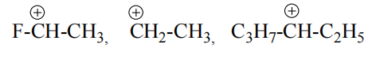
- 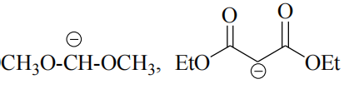
- 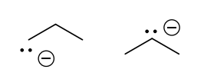
- 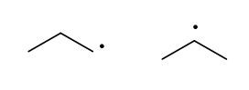
- 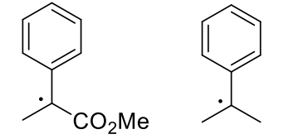
- 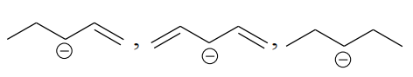
- 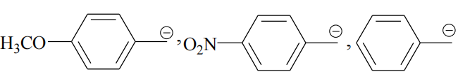

Exercice 3 :

Indiquer les sites susceptibles de subir l’attaque d’un électrophile (ou un nucléophile) dans les composés suivants :
